Консультация для родителей

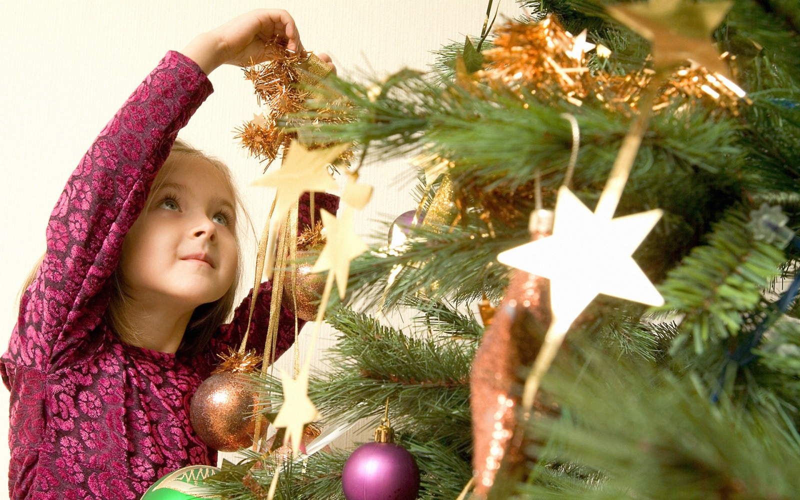
Встречаем Новый год вместе с ребенком

В жизни малыша Новый год значит, пожалуй, больше, чем в жизни взрослых. Вот почему мы предлагаем вашему вниманию 10 правил, благодаря которым новогодний праздник будет радостным и безопасным для ваших детей.
Не покидайте своих детей в Новый год. Если вас пригласили на супервечеринку в суперкомпанию, в роскошный ресторан или загородный пансионат, отправляйтесь туда только после того, как дети лягут спать, или 1 января, но не в новогодний вечер. Отношение к этому празднику формируется с самого раннего детства, и, оставив малыша с любимой бабушкой, вы рискуете воспитать человека, который никогда не поймет, что такое настоящее, теплое семейное торжество, и не сможет почувствовать, какая она сказочная новогодняя ночь. Ведь дети уверены — и вполне справедливо, — что во все значительные моменты их жизни родители должны быть рядом.
Купите настоящую елку. Сейчас продается много красивых искусственных елок, иногда уже украшенных игрушками; есть и говорящие, и поющие. Но по-настоящему заинтересовать и взволновать маленького ребенка они вряд ли смогут. Ведь искусственная елка — не больше, чем очередная игрушка, которых у него и так достаточно. И только настоящая елка с ее неповторимым новогодним запахом подарит ребенку ощущение тайны, сказки и радости еще до начала праздника. А размер не имеет значения: она может быть совсем маленькой, в крайнем случае подойдут и поставленные в вазу еловые ветки. Купите и нарядите вашу новогоднюю елку вместе с ребенком. Конечно, сюрприз — это здорово, но украшение елки — само по себе начало праздника.
Поспите днем вместе с ребенком. Все члены семьи, а не только малыш, должны быть свежими, отдохнувшими и готовыми к новогодним чудесам. Да и дети всегда охотнее ложатся спать днем, когда видят, что так же поступают взрослые.
Заранее, недели за две, скажите малышу, что скоро Новый год. Смастерите специальный календарик "Мы ждем Новый год". Каким он будет, зависит от вашей фантазии. Это может быть, например, "сладкий календарь": к каждой дате прикрепите конфетку или печенье; день прошел — съели. Или "дневник в картинках": по страничке на каждое число, а в конце дня ребенок нарисует картинку о самом заметном событии этого дня. Или календарь с новогодними символами на каждый день: снежинки, снеговик, елка, часы со стрелками на без пяти двенадцать. Каждый день смотрите в календарь и вместе с ребенком выясняйте, сколько дней осталось до "часа Х". Кстати, вот вам заодно и практика счета для самых маленьких.
Пусть у ребенка будет собственная елка. Она должна быть маленькой и может быть искусственной; вполне подойдет и еловая ветка. Поставьте ее в комнате у ребенка. Дайте ему маленькие, обязательно небьющиеся игрушки, Деда Мороза, Снегурочку, возможно, игрушечных зверушек, и пусть он сам, без вашей помощи, украсит свою елку и пространство вокруг нее. Только не забудьте потом его похвалить!
Отнеситесь серьезно к попыткам ребенка самому организовать развлечения на новогоднем празднике. У вашего сына или дочери наверняка богатая фантазия. Возможно, они захотят выпустить новогоднюю газету, устроить маскарад, организовать игры с призами или домашний концерт. Помогите ребенку в его начинании, даже если потом придется делать дополнительную уборку. И весело участвуйте в его задумках. Даже если для этого придется отвлечься от праздничного стола или телевизора.
Новый год — семейный праздник. Конечно, не возбраняется позвать гостей. Но, я думаю, и вам, и вашему ребенку будет веселей и комфортней, если к вам придут только близкие.
В пылу новогоднего веселья не забывайте следить за детьми. Самых маленьких вовремя перепеленайте, если нужно — дайте в назначенное время лекарство. Не отмахивайтесь от вопросов и предложений ребенка. Неизбежный за новогодним столом алкоголь притупляет бдительность взрослых, причем не столь важно его количество, как уверенность каждого взрослого, что за ребенком проследит кто-то другой. Будьте внимательны к тому, что малыш берет с праздничного стола: шоколад и экзотические фрукты остаются сильными аллергенами и в сказочную новогоднюю ночь, а рыбной или куриной косточкой можно подавиться. И не забудьте запастись безалкогольным шампанским, если ваш ребенок уже в том возрасте, что может досидеть за столом до полуночи.
Будьте осторожны с фейерверками и бенгальскими огнями. Сейчас их выбор на рынке очень велик, но хорошего качества едва ли треть наберется. Поэтому при покупке внимательно изучайте сертификат. Не поджигайте фейерверки вблизи домов, а тем более в квартире, и не позволяйте детям самостоятельно заниматься пиротехникой. Без присмотра взрослых даже бенгальские огни могут быть опасны.
Не приучайте детей просиживать новогоднюю ночь перед телевизором. В этот праздник и так есть много интересного: можно играть в веселые игры, дарить друг другу подарки, читать придуманные заранее поздравления и пожелания, наряжаться в купленные или самодельные маскарадные костюмы, рассказывать волшебные истории, отправиться на прогулку. Да мало ли что можно придумать! Но если воображение иссякло, а праздничный стол уже не соблазняет, лучше ложитесь пораньше спать. Утром встанете бодрыми, и праздник продолжится. Гораздо приятнее и полезнее, чем упорно смотреть на экран телевизора до самого утра — не потому, что хочется, а по привычке. Кстати, такая привычка, как правило, появляется в раннем детстве, а потом сохраняется на всю жизнь. Стоит ли?
Новый год закончился, и немного грустно расставаться с праздником? Не огорчайтесь, впереди Рождество и старый Новый год! Тут нам повезло больше, чем жителям других стран: у нас есть возможность отмечать оба зимних праздника дважды. Так что все еще впереди.

